Информационная Система Учета Образовательных Процессов версии 1.0

Описание функциональных характеристик экземпляра программного обеспечения, предоставленного для проведения экспертной проверки

Содержание
Перечень терминов и сокращений 3
1 Общие сведения 4
2 Функциональный состав Системы 6
2.1 Пользователи 6
2.2 Группы 6
2.3 Расписание 7
2.4 Новости 8
2.5 Справочники 8
2.6 Пропускная система 9
2.6.1 Точки доступа 9
2.6.2 Расписание доступа 9
2.6.3 Зоны доступа 9
2.7 Мобильное приложение 10

Перечень терминов и сокращений
Сокращение/термин | Наименование/определение
дд.мм.гггг или гггг-мм-дд | Формат даты, где «дд» - число месяца, «мм» - месяц, «гггг» - год
Система | Информационная Система Учета Образовательных Процессов версии 1.0
Ф.И.О. | Фамилия, имя, отчество
чч:мм:сс или чч:мм | Формат времени, где «чч» - часы, «мм» - минуты, «сс» - секунды

Общие сведения
Информационная Система Учета Образовательных Процессов версии 1.0 (далее - Система) предназначена для:
создания, редактирования и распространения информации о расписании занятий, новостях и события, услугах;
контроля посещения учебных заведений с использованием QR-кодов для студентов и сотрудников.
Авторизация в Системе происходит с помощью учетных данных пользователя (логина и пароля).
При входе в Систему пользователю отображается главный экран Системы (Рисунок 1).
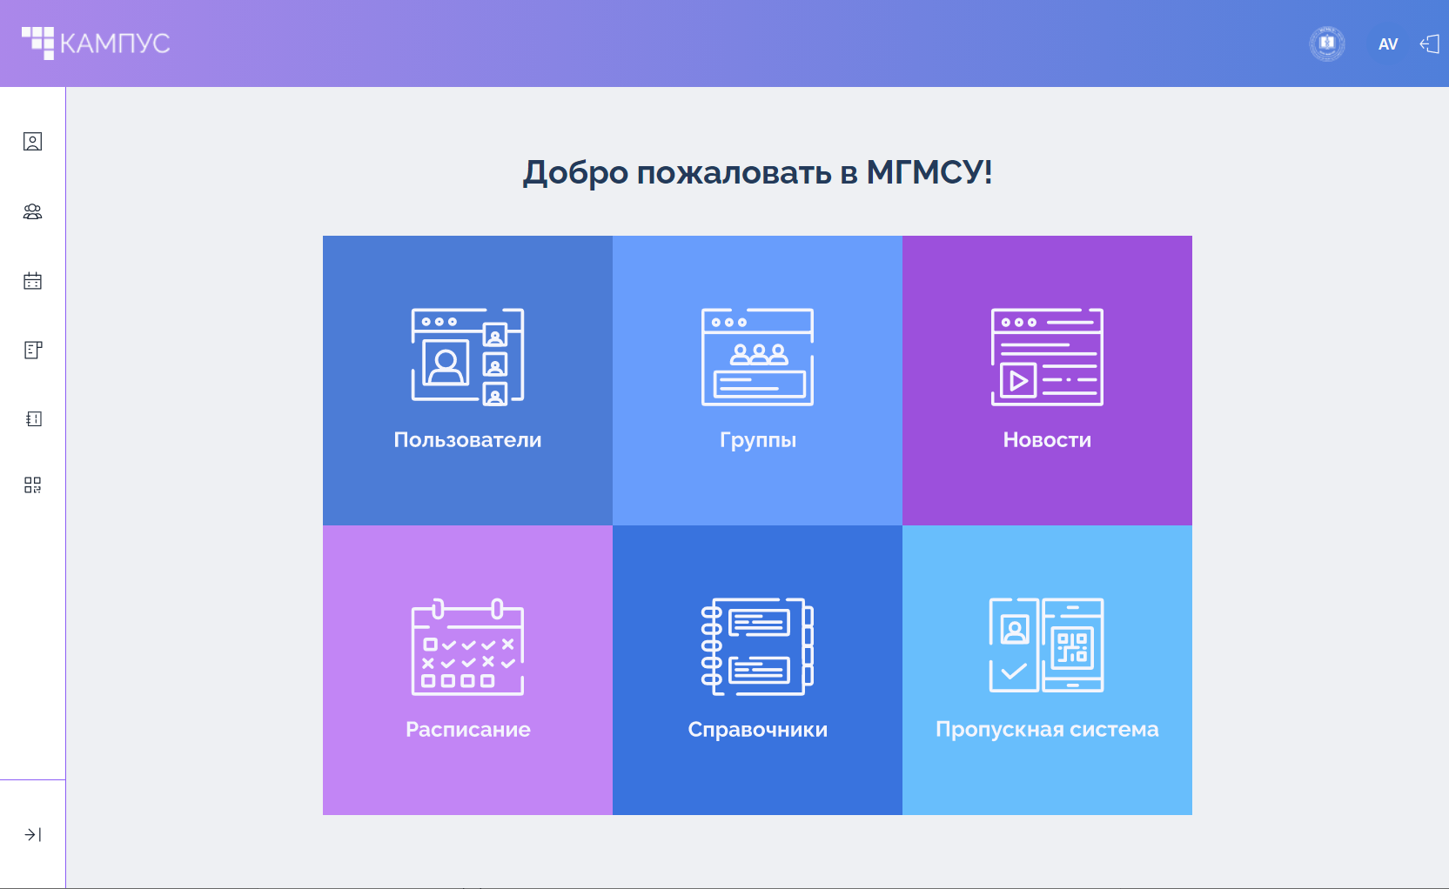
Рисунок 1
В зависимости от роли пользователя некоторые элементы главного экрана могут быть недоступны.
Элементы главного экран Системы (Рисунок 1):
- Меню быстрого доступа в разделы бокового меню:
  - «Пользователи» (п. 2.1).
  - «Группы» (п. 2.2).
  - «Расписание» (п. 2.3).
  - «Новости» (п. 2.4).
  - «Справочники» (п. 2.5).
  - «Пропускная система» (п. 2.6).
- Кнопка «Развернуть»/ «Свернуть» - кнопка разворачивания/сворачивания бокового меню.
- Боковое меню, содержащее те же разделы, что и меню быстрого доступа.
- Верхнее меню, всегда отображающееся пользователю и содержащее:
  - Кнопку «Кампус» - кнопка возврата на главный экран.
  - Фамилию и имя пользователя – фамилия и имя пользователя, указанные в карточке пользователя.
  - Кнопку «Карточка пользователя» - при нажатии кнопки открывается карточка пользователя на редактирование.
  - Кнопку «Выход» - при нажатии кнопки осуществляется выход из Системы.
Для фильтрации данных в Системе реализован блок фильтрации. Возможны следующие варианты задания фильтров в Системе:
- Выбора одного или нескольких значений из предложенного списка.
- Задание фильтра с помощью клавиатуры.

Функциональный состав Системы
Система состоит из следующих функциональных блоков:
- «Пользователи» (п. 2.1).
- «Группы» (п. 2.2).
- «Расписание» (п. 2.3).
- «Новости» (п. 2.4).
- «Справочники» (п. 2.5).
- «Пропускная система» (п. 2.6).
Для Системы реализовано мобильное приложение (п. 2.7).

Пользователи
В блоке «Пользователи» Системы отображается список всех пользователей Системы и содержит следующую информацию:
- «Фамилия», «Имя», «Отчество» - Ф.И.О. пользователя.
- «Дата рождения» - дата рождения пользователя в формате «дд.мм.гггг».
- «Электронная почта» - электронная почта пользователя.
- «Группа» - список групп, к которым прикреплен пользователь.
- «Статус» - статус пользователя.
Над списком пользователей расположен блок фильтрации. В данном разделе Системы список можно отфильтровать по группе и статусу пользователей.
В разделе «Пользователи» возможны следующие действия:
- Добавление нового пользователя.
- Редактирование учетной записи пользователя.
- Удаление учетной записи пользователя.
- Управление правами доступа пользователя.

Группы
В блоке «Все группы» Системы отображается список всех групп (подгрупп) Системы и содержит следующую информацию:
- «Название» - название группы.
- «Подгрупп» - название подгруппы.
- «Участники группы» - количество участников группы.
Список групп имеет иерархическую структуру.
Над таблицей со списком групп (подгрупп) расположен блок фильтрации. Данные в таблице можно отфильтровать по статусу группы, наименованию учебного заведения и подгруппы.
В подразделе «Настройки» блока «Группы» бокового меню можно настроить права доступа группе.

Расписание
В блоке «Список событий» Системы отображается расписание занятий, которое содержит следующую информацию:
- «Дата занятия» - дата занятия в формате «дд.мм.гггг».
- «Время начала» - время начала занятия в формате «чч:мм».
- «Время завершения» - время завершения занятия в формате «чч:мм».
- «Преподаватель» - Ф.И.О. преподавателя в формате «Фамилия И.О.».
- «Дисциплина» - название дисциплины, по которой будет проводиться занятие.
- «Тип дисциплины» - тип дисциплины.
- «Аудитория» - номер аудитории, где будет проводиться занятие.
- «Корпус» - номер корпус, где будет проводиться занятие. Посмотреть полный адрес проведения занятий можно подведя курсор мыши к кнопке «Знак вопроса».
- «Студенческая группа» - название студенческой группы.
Над расписанием расположен блок фильтрации. В данном разделе Системы список можно отфильтровать по наименованию учебного заведения, Ф.И.О. преподавателя, дисциплине, наименованию студенческой группы (отображается активные группы из раздела «Группы), типу дисциплины, корпусу и/или аудитории.
Расписание имеет два вида представления:
- Список – вид представления расписания по умолчанию. События расписания отображаются в виде списка). В списочном представлении данные расписания можно фильтровать по возрастанию и убыванию.
- Календарь – события расписания отображаются в виде плиток на календаре. Плитка события имеет цветовую индикацию (цветная полоса слева) в зависимости от типа события (цветовую индикацию можно посмотреть в справочнике «Тип занятий» в разделе «Справочнике» Системы) и содержит следующую информацию: название и тип дисциплины, название группы, преподаватель. Для отображения расписания в виде календаря следует проставить флаг «Отобразить список событий в виде календаря». События расписания отображаются по умолчанию за текущую неделю. Для просмотра расписания за следующую/предыдущую неделю следует нажать кнопку «Стрелка вправо»/ «Стрелка влево».
В блоке «Список новостей» возможны следующие действия:
- Создать события в расписании.
- Редактирование события в расписании.
- Удаление повторяющегося события из расписания.

Новости
В блоке «Список новостей» отображается список всех новостей Системы и содержит следующую информацию:
- «Заголовок» - заголовок новости.
- «Создано» - дата создания новости в формате «гггг-мм-дд чч:мм:сс».
- «Изменено» - дата последнего изменения новости в формате «гггг-мм-дд чч:мм:сс». Если новость не редактировали, дата и время создания совпадает с датой и временем редактирования новости.
- «Редактор» - Ф.И.О. пользователя, добавившего/отредактировавшего новость.
- «Опубликовано» - дата и время публикации новости в Системе в формате «гггг-мм-дд чч:мм:сс».
- «Статус» - статус новости.
Над списком новостей расположен блок фильтрации. В данном блоке Системы список можно отфильтровать по периоду публикации, тегам и статусу.
Возможны следующие действия в блоке «Список новостей»:
- Создать новость.
- Отредактировать новость.
- Снять новость с публикации.
- Удалить новость.
- Просмотреть новость.

Справочники
В Системе предусмотрена возможность ведения следующих справочников:
- «Организации».
- «Кафедры».
- «Корпуса».
- «Преподаватели».
- «Аудитория».
- «Типы занятий».
В справочниках возможны следующие действия:
- Добавить новую запись.
- Отредактировать запись.
- Удалить запись из справочника.

Пропускная система
Блок «Пропускная система» включает в себя следующие разделы:
- Точку доступа (п. 2.6.1).
- Расписание доступа (п. 2.6.2).
- Зоны доступа (п. 2.6.3).

Точки доступа
Точки доступа – это здания/корпус организации, в которых настроены точки доступа в эту организацию.
В разделе «Точки доступа» в виде иерархического списка отображаются все точки доступа организаций, которые доступны для настройки в Системе.

Расписание доступа
В разделе «Расписание доступа» Системы отображается список расписания доступа в учебное учреждение, который содержит следующую информацию:
- «Организация» - наименование организации, в которую будет осуществляться допуск.
- «Наименование» - тип доступа в организацию (круглосуточное, посменное и т.д.).
- «Описание» - описание порядка доступа.

Зоны доступа
В разделе «Зоны доступа» отображается список зон доступа учебного заведения. Список содержит следующую информацию:
- «Наименование зоны» -наименование зоны доступа (номер корпуса и этаж).
- «Точки доступа».
- «Расписание доступа» - тип доступа.
В разделе «Зоны доступа» возможны следующие действия:
- Добавление новой зоны доступа.
- Удаление зоны доступа.

Мобильное приложение
В мобильном приложении реализованы следующие вкладки:
- «Пропуск» - открывается по умолчанию. Во вкладке отображается QR-код пропуска.
- «Расписание» - расписание можно смотреть в следующих видах представления:
  - «День» – по умолчанию расписание отображается за текущие сутки.
  - «3 дня» – расписание отображается на ближайших дня включая текущие сутки.
  - «Неделя» – расписание отображается за текущую неделю.
Предусмотрена возможность просмотра расписания за следующий/предыдущий период (кнопку «Стрелка вправо»/ «Стрелка влево»).
При нажатии на плитку события в расписании открывается карточка события.
- «Новости» - отображается лента новостей пользователя. В ленте отображается заголовок, краткое содержание, теги новости.
- «Профиль» - отображаются личные данные пользователя, кнопка выхода из аккаунта и данные учебного заведения.

